Министерство науки и высшего образования Российской Федерации

Федеральное государственное бюджетное образовательное учреждение высшего образования

ИРКУТСКИЙ НАЦИОНАЛЬНЫЙ ИССЛЕДОВАТЕЛЬСКИЙ ТЕХНИЧЕСКИ УНИВЕРСИТЕТ

Институт информационных технологий и анализа данных

**ОТЧЕТ**

**к лабораторной работе №4 по дисциплине:**

|  |
| --- |
| **ИНСТРУМЕНТАЛЬНЫЕ СРЕДСТВА** |
| **ИНФОРМАЦИОННЫХ СИСТЕМ** |
| Создание простого MDA– приложения с использованием BoldforDelphi |

наименование темы

|  |  |  |  |  |  |
| --- | --- | --- | --- | --- | --- |
| Выполнил студент группы | ИСТб-18-1 |  |  |  | Бараховский Д. П. |
|  | шифр группы |  | Подпись |  | Фамилия ИО |
| Проверил |  |  |  |  | Юрин А.Ю. |
|  | должность |  | подпись |  | Фамилия ИО |

Иркутск 2021

1 Описание предметной области

Список нарушений для водителя:

**Нарушение** характеризуется названием и датой.

**Водитель** характеризуется ФИО и номером водительского удостоверения.

2 Диаграмма классов

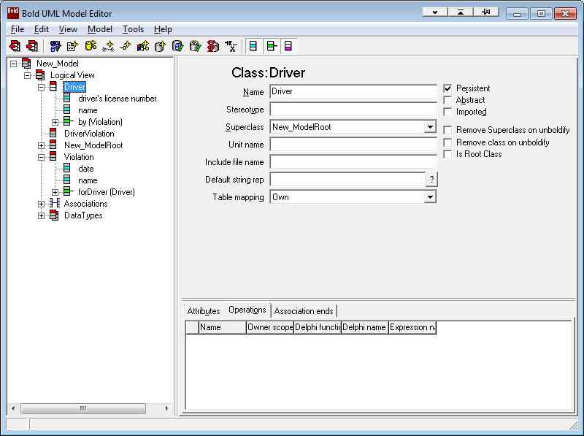

Рисунок 1 – Создание диаграммы классов через Bold UML Model Editor

3 Экранная форма

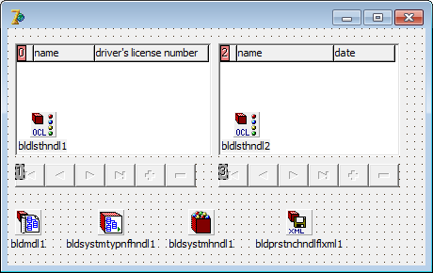

Рисунок 2 – Созданная форма

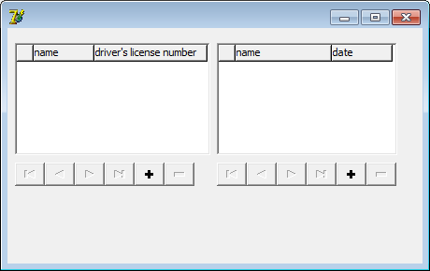

Рисунок 3 – Форма при запуске

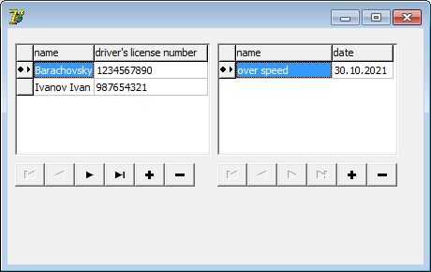

Рисунок 4 – Форма с добавленными значениями

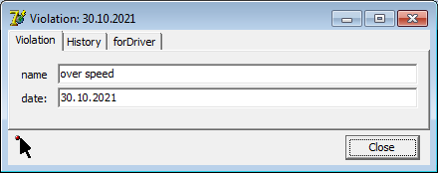

Рисунок 5 – Форма добавления нарушения

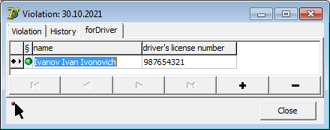

Рисунок 6 – Добавление водителя из формы добавления нарушения

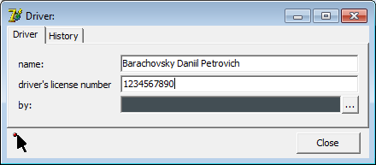

Рисунок 7 – Форма добавления водителя

4 Листинг кода

unit Unit1;

interface

uses

Windows, Messages, SysUtils, Variants, Classes, Graphics, Controls, Forms,

Dialogs, BoldSubscription, BoldAbstractModel, BoldModel, ExtCtrls,

BoldNavigatorDefs, BoldNavigator, Grids, BoldGrid, BoldHandles,

BoldRootedHandles, BoldAbstractListHandle, BoldCursorHandle,

BoldListHandle, BoldSystemHandle, BoldHandle, BoldPersistenceHandle,

BoldPersistenceHandleFile, BoldPersistenceHandleFileXML, BoldAFPDefault;

type

TForm1 = class(TForm)

bldmdl1: TBoldModel;

bldsystmtypnfhndl1: TBoldSystemTypeInfoHandle;

bldsystmhndl1: TBoldSystemHandle;

bldlsthndl1: TBoldListHandle;

bldgrd1: TBoldGrid;

bldnvgtr1: TBoldNavigator;

bldprstnchndlflxml1: TBoldPersistenceHandleFileXML;

bldgrd2: TBoldGrid;

bldnvgtr2: TBoldNavigator;

bldlsthndl2: TBoldListHandle;

procedure FormClose(Sender: TObject; var Action: TCloseAction);

private

{ Private declarations }

public

{ Public declarations }

end;

var

Form1: TForm1;

implementation

{$R *.dfm}

procedure TForm1.FormClose(Sender: TObject; var Action: TCloseAction);

begin

bldsystmhndl1.UpdateDatabase;

end;

end.